CAPTM Example說明

簡介
CAPTM包括2种工作模式，即比較模式與捕捉模式,主要用於馬達控制中檢測轉速和堵轉保護。本示例程序示範了HT66FM5240 CAPTM的設置，捕捉從H1輸入的脈衝的寬度；動態比較輸入脈衝的寬度，若輸入脈衝寬度大於設定值或長時間沒有脈衝輸入則用IO口輸出翻轉電平。

軟件示例說明

- 硬件資源介紹
HT66FM5240的捕捉定時器主要由濾波電路、時鐘分頻選擇、16/位的向上計數器、16位的比較器組成，方框圖如下：
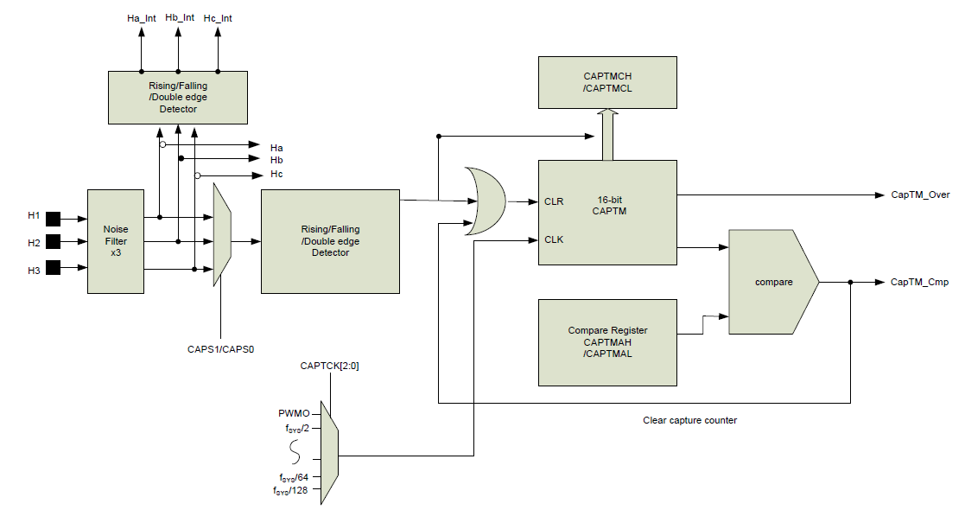

- 相關寄存器設置
設置成捕捉、比較模式，撲捉H1腳輸入信號的脈衝寬度并比較是否大於給點值。
1. 寄存器設置
設置CAPTM時鐘，時鐘設成系統時鐘的二分之一，相關程序如下：

_captc0=0x10; //計數時鐘選為系統時鐘的1/2=10MHZ、
//捕捉通道選為H1
//Bit 6~4 CAPTCK2~CAPTCK0：选择CAPTM
//计数器时钟
//000：PWMO
//001：fH/2
//010：fH/4
//011：fH/8
//100：fH/16
//101：fH/32
//110：fH/64
//111：fH/128

//Bit 1~0 CAPS1~CAPS0：捕捉源选择位
//00：H1
//01：H2
//10：H3
//11：CTIN

_captc1=0xF7; //選擇雙邊沿捕捉、使能捕捉、噪聲濾波採樣四次、
//CAPTM 噪聲濾波器時鐘選為系統時鐘fSYS、
//濾波使能、CAPTM 計數器捕捉自動復位使能、
//CAPTM計數器比較匹配自動復位使能
//Bit 7~6 CAPEG1~CAPEG0：CAPTM 捕捉有效边沿选择位
00：除能CAPTM 捕捉
01：上升沿捕捉
10：下降沿捕捉
11：双边沿捕捉

Bit 5 CAPEN：CAPTM 捕捉输入控制
0：除能
1：使能
此位用于控制CAPTM 捕捉输入源的使能或除能

Bit 4 CAPNFT：CAPTM 噪声滤波取样次数
0：2 次
1：4 次
Bit 3 CAPNFS：捕捉CAPTM 杂讯噪声滤波时钟源选择位
0：tSYS
1：4tSYS
CAPTM 噪声滤波器的时钟来自fSYS 或fSYS/4。

Bit 2 CAPFIL：CAPTM 捕捉输入滤波器控制
0：除能
1：使能
该位使能/ 除能CAPTM 捕捉输入滤波器。

Bit 1 CAPCLR：CAPTM 计数器捕捉自动复位控制
0：除能
1：使能
当H1/H2/H3

Bit 0 CAMCLR：CAPTM 计数器比较匹配自动复位控制
0：除能
1：使能

_captmal=0xFF; //設置比較器的比較值
_captmah=0xFF;

開啟捕捉中斷、比較匹配中斷，相關程序如下：
_capcf=0; //清除比較匹配中斷標誌位
_capce=1; //允許比較匹配中斷
_capof=0; //清除捕捉溢出中斷標誌位
_capoe=1; //允許捕捉溢出中斷
_mf1f=0; //清除多功能1中斷標誌位
_mf1e=1; //允許多功能1中斷

啟動計數器
_captc0|=0x08; //啟動計數器
//Bit 3 CAPTON：CAPTM 计数器开/ 关控制位
//0：停止
//1：开启

2．實驗相關數據
根據1中的寄存器設置，如下幾組抓圖為不同輸入脈衝時捕捉到的數據。
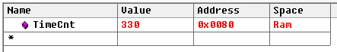
從捕捉寄存器讀取的值
在上圖中，TimeCnt=捕捉到的計數器的值。
根據設置可以算出計數器每一計數時間為：0.1us
脈衝寬度時間=330*0.1us=33us

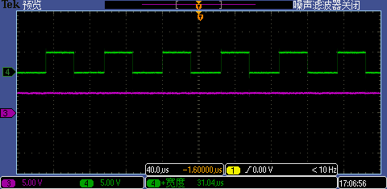
實際輸入的脈衝信號（4是實際輸入的信號、3是IO指示輸出信號）

脈衝寬度時間=31.04us
此輸入信號實際值與計算值接近、脈衝寬度未溢出IO電平不邊。

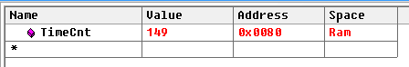
從捕捉寄存器讀取的值
在上圖中，TimeCnt=捕捉到的計數器的值。
根據設置可以算出計數器每一計數時間為：0.1us
脈衝寬度時間=149*0.1us=14.9us

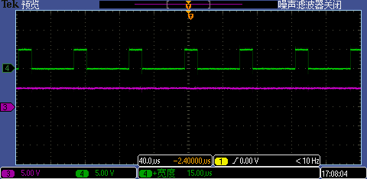
實際輸入的脈衝信號（4是實際輸入的信號、3是IO指示輸出信號）

脈衝寬度時間=15us
此輸入信號實際值與計算值接近、脈衝寬度未溢出IO電平不邊。

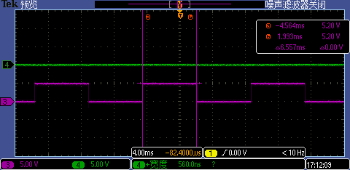
實際輸入的脈衝信號（4是實際輸入的信號、3時IO指示輸出信號）

無輸入信號時，計數器發生比較匹配、IO電平不斷翻轉間隔時間為6.557ms與計數器的最大計數時間6.5536ms (=65536*0.1us)接近。

- 示例S/W附件
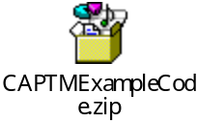
結論
本示例簡單介紹了CAPTM的相關設置，實現了脈衝寬度的測量與比較。

